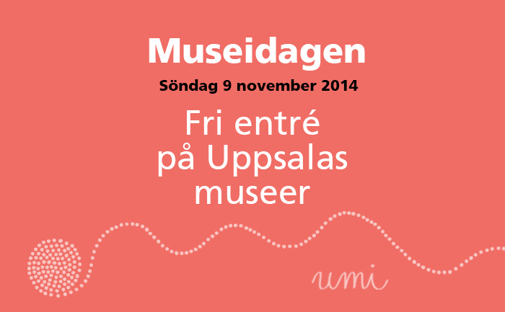

Museidagen 9 november med fri entré till Uppsalas museer
Kl. 12-16, om inte annat anges
Hitta din identitet på Uppsalas museer! Vem är du? Vilken konst, kultur, historia och kunskap har format och formar dagens människor? Hur ser livet ut för en barnmorska och hur såg det ut för en viking? Med verkstäder, tipspromenader, familjeaktiviteter, visningar och föredrag bjuder Uppsalas museer in till Öppet hus med fri entré på Fars dag.

Biotopia
Återbruksverkstad
Släng inte- skapa nytt! Ta med något spännande du hittar hemma, några knappar, en burk, en ensam strumpa. I vår verkstad kan du få inspiration och material som hjälper dig att skapa något helt nytt av det gamla.

Botaniska trädgården, Tropiska växthuset
Bli växtdetektiv för en dag.
Leta flikiga blad, håriga stjälkar och blommor med sporre. Lär känna växternas signalement!
Rita din favoritväxt.

Bror Hjorths Hus
Familjevisning Vem är du? (kl. 12.30)
Vi tittar på Bror Hjorths konst och hur han har avbildat olika personer. Vi spanar också efter vad han tyckte om och hur han har avbildat sig själv. I verkstan får du göra ett självporträtt, antingen en skulptur eller en målning. Eller kanske en bild av hur en pappa kan vara?
Verkstad (kl. 13-16 )
Visning av LG Lundbergs utställning Minne och mer (kl. 13.00)
Visning av Bror Hjorths konst och hem (kl. 14.00)
Vem var Bror Hjorth? Hur framställer konstnären sig själv?

Carolina Rediviva (kl. 13-16)
Utställningssalen med Silverbibeln, andra skatter ur bibliotekets samlingar och utställningen om bokstavskonstnären Karl-Erik Forsberg är öppen.
Silverbibeln i smash and grab-kupp! (kl. 14-15, insläpp kl. 13.40-14)
Silverbibeln stals 1995 i ett dramatiskt rån. berättar Kjell Söderberg, f.d. chef vid Uppsalapolisens spaningsrotel och kriminalunderrättelsetjänst, om det spännande spaningsarbetet och upplösningen på stölden.

Domkyrkan och museet Skattkammaren (kl. 12.30–16)
Familjevisning av Himlen är här.
Uppsala stift fyller 850 år och firar med en unik utställning om människan och kyrkokonsten under tusen år. Visning för barn i åldrarna 5-12 år och deras familjer kl 13 och kl 14.
I Skattkammaren berättar museivärdar om föremål och besvarar frågor.

Evolutionsmuseet Paleontologi
Gå på skattjakt!
Hitta, identifiera och lär dig om några olika typer av fossil. De som hittar alla får ett litet pris! Självgående familjeaktivitet.
Adress: Norbyvägen 22. Vid frågor: Ring 018-471 2739

Fredens hus
Är du P.K?
P.K. är en förkortning av uttrycket politiskt korrekt. Uttrycket har med åren fått en negativ laddning. Att vara politisk korrekt förknippas ibland med att följa med strömmen, att vara feg. Vi hävdar att det inte är så. Det kan rentav vara tvärtom. Hur är du?

Gamla Uppsala museum
Vem var viking? (kl. 13.00)
Följ med vår guide och lär dig mer om vikingen.
Kungens verkstad (kl. 14.00)
Runor och bokstäver

Medicinhistoriska museet
Barnmorskan Randi Eriksson att prata om barnmorskeyrket (kl. 13.30). Lättsamt och intressanta föredrag om "Barnmorskeri", uppblandat med små anekdoter från yrkeslivet.

Museum Gustavianum
Hur var vikingen klädd?
Kom och hör arkeologen berätta om ett pågående forskningsprojekt. Se hur historien kan återskapas i ett mikroskop och genom illustrerade rekonstruktioner. Ställ frågor till experterna och undersök själv!
Kl. 12 till 14 Skeletten berättar
Kl. 13 till 15 Mikroskopet visar
Kl. 14 till 16 Illustrationen återskapar
Kl. 12 till 16 Arkeologen Annika Larsson berättar om sin forskning
kontakt: cecilia.odman@gustavianum.uu.se, mobil 070-4250167

Pumphuset
Pumphuset , en gång Uppsalas vattenverk, är idag museum för kommunal teknik. Här kan du lära dig mer om hur Uppsala stad har försett sina invånare med vatten, avlopp, gas, elektricitet och fjärrvärme, från 1800-talets andra hälft.

Uppsala konstmuseum:
Slottsvisning (kl 13.00, reducerad avgift 50 kr)
UPPSAMLING. Tre parter - tre års konstinköp (kl. 14.00)
Visning med Anna Ehn, intendent offentlig konst Kulturkontoret, Uppsala kommun och Andreas Bjersby, projektledare konst, Kulturenheten, Landstinget i Uppsala län.
Tipsrundor i museets utställningar, för barn och för vuxna.

Upplandsmuseet
Vikingar, runor och runstenar (kl. 13-16)
Lär dig läsa och skriva med runor. Museipedagog Vilhelm Sundbom visar och berättar om vikingar. Gör din egen runsten i lera.
Öppen verkstad för barn.
Uppsala stadshus – ett ofullbordat mästerverk (kl. 14.00)
Föreläsning av Per Lundgren, chef för museets kulturmiljöavdelning. Ingår i en föreläsningsserie kring utställningen Människan och staden – hundra år av Uppsalafotografier.
Renässansmusik (kl. 15.30)
Kören Camerata Englund sjunger slagdängor från renässansen.

